ASSUNTO :. INDICO PARA QUE O DEPARTAMENTO COMPETENTE, REALIZE LIMPEZA NAS MARGENS E CANTEIRO CENTRAL, E, RECUPERAÇÃO DO PASSEIO PÚBLICO DA AVENIDA PADRE JOÃO VIEIRA RAMALHO, NO JARDIM 31 DE MARÇO.

DESPACHO

SALA DAS SESSÕES ____/____/_____

PRESIDENTE DA MESA

INDICAÇÃO Nº 226, DE 2017

SENHOR PRESIDENTE,
SENHORES VEREADORES,

INDICO ao Exmo Senhor Prefeito Municipal para que o departamento competente, realize limpeza nas margens e canteiro central, e, recuperação do passeio público da Avenida Padre João Vieira Ramalho, no Jardim 31 de Março.

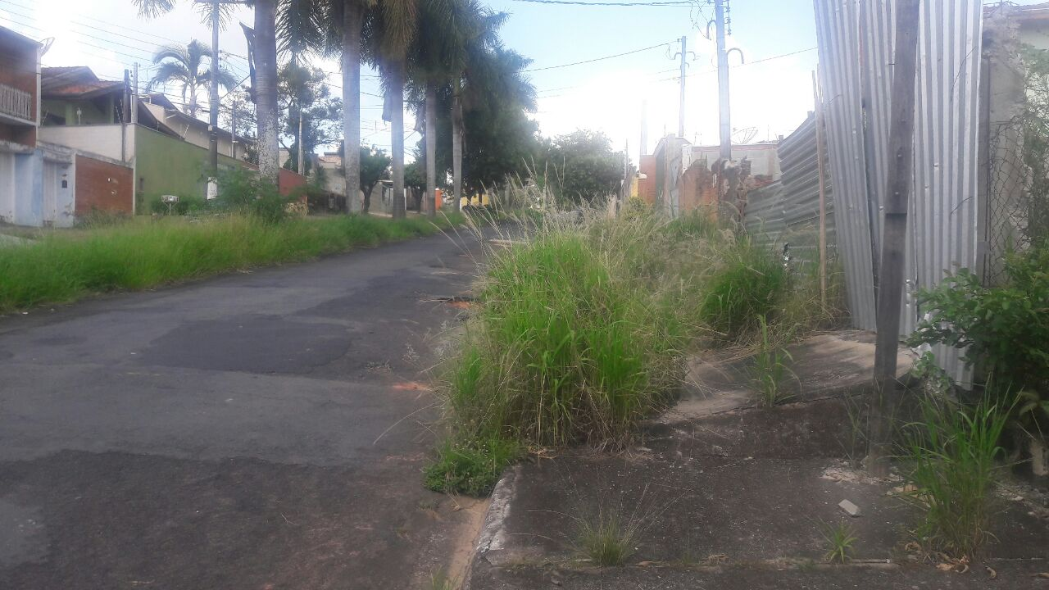

SALA DAS SESSÕES “VEREADOR SANTO RÓTOLLI”, aos 09 de fevereiro de 2017

VEREADOR LUIS ROBERTO TAVARES

